**География. 10–11 классы**

**Рабочий лист**

*(задания выполняются после изучения темы*

*«Топливно-энергетический комплекс (ТЭК) мира»)*

**Экспозиция «Время первых» (-2-й этаж)**

1. ***Экспозиционная зона «Подводные лодки»***

*Ознакомьтесь с материалами экспозиционной зоны «Подводные лодки», прочитайте текст и выполните задания.*

Работа над первой в мире атомной подводной лодкой «Наутилус» начинается в США почти сразу после окончания Второй мировой войны. Подводную лодку «Наутилус» спускают на воду на верфи в Гротоне (штат Коннектикут) в январе 1954 года, а годом позже она выходит в первое самостоятельное плавание. В 1958 году лодка успешно совершает первый в истории человечества проход подо льдами Северного полюса, ведя военную разведку.

Первая советская атомная подводная лодка К-3, получившая позднее имя «Ленинский комсомол», была спущена на воду в обстановке строжайшей секретности в 1957 году. Лодку строили пять лет, создавая её с нуля в специально построенном цехе в городе Северодвинске. Главным новшеством был атомный реактор, но далеко не все, кто работал над проектом, знали о том, что лодка будет работать на атомной энергии. В 1962 году лодка впервые в истории российского флота всплыла в районе Северного полюса. Подводники вышли на поверхность и даже сыграли в футбол на льду.

В 1966 году в СССР начинают разработку атомной подводной лодки третьего поколения. Сверхглубоководная атомная подводная лодка К-278 «Комсомолец» была спущена на воду в Северодвинске в 1983 году, на её создание ушло около 20 лет. Лодка под рабочим названием «Плавник» была способна находиться под водой до 6 месяцев, не всплывая, а предельная глубина, на которую она могла погружаться, составляла 1250 метров.

**1.** Модернизация подводных лодок связана с постоянным увеличением их скорости, глубины, дальности и длительности автономного плавания. По мере освоения атомной энергии американские и советские учёные понимают, что ядерные двигатели могут поднять характеристики подводных лодок на новый уровень. *Установите соответствие между названием атомной подводной лодки, годом, городом, страной спуска подлодки на воду и её схемой, заполнив таблицу.*

«Наутилус», «Ленинский комсомол», «Комсомолец», 1957, 1954, 1983, Северодвинск, Гротон, Северодвинск, США, СССР, СССР.

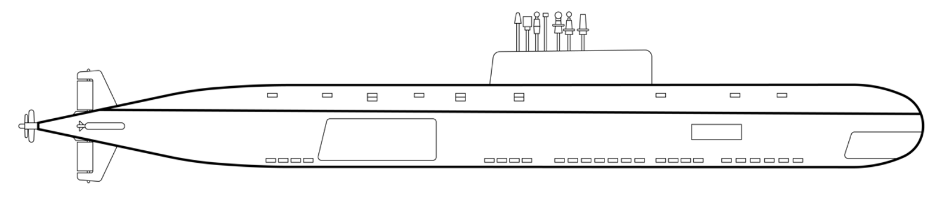 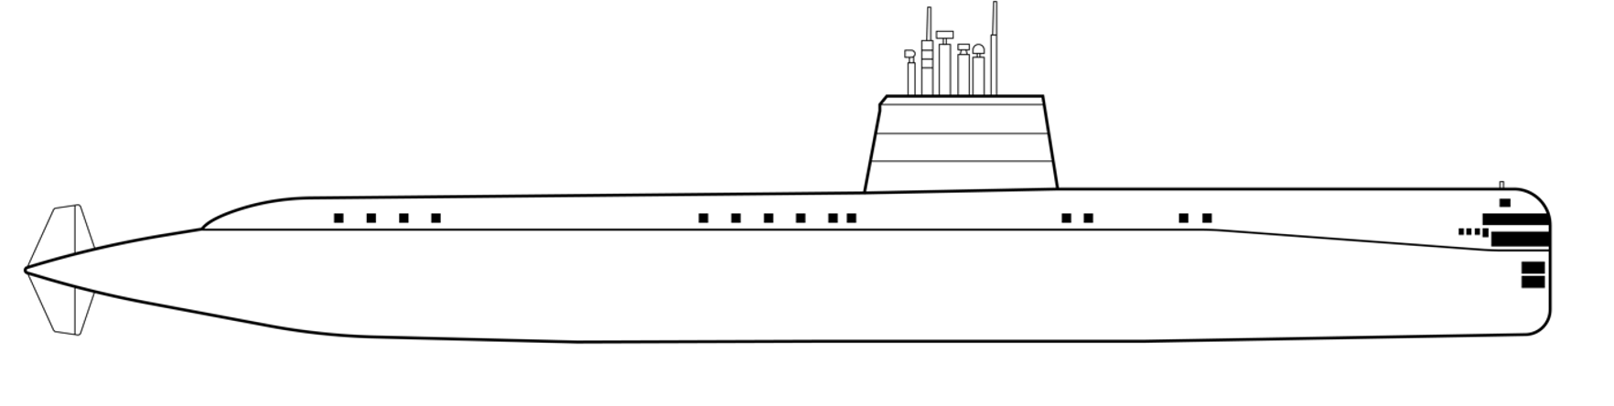 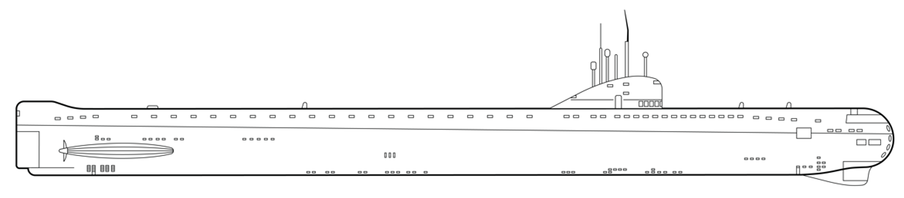

Ответ:

|  |  |  |  |  |
| --- | --- | --- | --- | --- |
| **Атомная подводная лодка** | **Год спуска лодки на воду** | **Город спуска лодки на воду** | **Страна** | **Схема подводной лодки** |
|  |  |  |  |  |
|  |  |  |  |  |
|  |  |  |  |  |

**2.** *Вставьте в текст пропущенные названия атомных подводных лодок.*

В 1958 году атомная подводная лодка ______________ успешно совершила первый в истории человечества проход подо льдами Северного полюса. Впервые в истории российского флота атомная подводная лодка ______________ в 1962 году всплыла в районе Северного полюса. Подводники вышли на поверхность и даже сыграли в футбол на льду. *Ответ укажите в кавычках, через запятую и с заглавной буквы.*

Ответ: ____________________________________________________________

**3.** *Выберите верные утверждения, которые указывают на особенности атомных подводных лодок.*

1. Юрий Кормилицын – главный конструктор первой советской атомной подводной лодки К-3 «Ленинский комсомол».

2. После завершения службы первая в СССР атомная подводная лодка становится музеем и с 1986 года принимает посетителей в Гротоне, где была впервые спущена на воду.

3. Атомной подводной лодке «Комсомолец» принадлежит абсолютный рекорд погружения среди подлодок: в 1985 году она достигла отметки в 1027 метров под водой.

4. Внешне атомная подводная лодка «Ленинский комсомол» почти не отличается от лодок на обычном топливе, сохранив даже узкий нос, который обеспечивает хорошую скорость при надводном положении лодки.

5. Первая советская атомная подводная лодка имела обтекаемую форму корпуса, что позволило увеличить манёвренность и скорость хода.

6. Сверхглубоководная атомная подводная лодка К-3 «Комсомолец» могла выдерживать давление воды на глубине более 1000 метров, так как в её конструкции был использован титан – сверхпрочный и лёгкий металл.

|  |  |  |
| --- | --- | --- |
| Ответ: |  |  |

1. ***Экспозиционная зона «Атомный флот»***

*Ознакомьтесь с материалами экспозиционной зоны «Атомный флот», выполните задания и ответьте на вопросы.*

**4.** Объясните, с какой целью в СССР был построен единственный в мире атомный ледокольный флот.

____________________________________________________________________________________________________________________________________

__________________________________________________________________

**5.** Эти люди – творцы атомного ледокольного флота. *Установите соответствие между портретом, фамилией и направлением деятельности.*

|  |  |
| --- | --- |
| 1. Борис Соколов  2. Игорь Африкантов  3. Василий Неганов | А. Ведущий советский конструктор ледоколов в 1940-х годах. Главный конструктор первого в мире атомного ледокола «Ленин».  Б. Бессменно 40 лет занимал должность капитана первого атомного ледокола «Ленин».  В. Разработал первую отечественную ядерную установку для атомного ледокола «Ленин». Возглавлял опытно-конструкторское бюро машиностроения. |

Ответ:

|  |  |  |
| --- | --- | --- |
|  |  |  |
|  |  |  |
|  |  |  |

**6.** Для работы на Северном морском пути проектируют второй в мире атомный ледокол «Арктика» и в 1972 году его спускают на воду, а через три года вводят в эксплуатацию. Увеличенная мощность ядерной установки помогает «Арктике» упростить движение по Северному морскому пути. *Укажите, в чём это проявляется.*

____________________________________________________________________________________________________________________________________

__________________________________________________________________

**7.** Как назывался атомный ледокол, который первым в истории достиг Северного полюса в надводном плавании? *Ответ запишите в кавычках и с заглавной буквы.*

__________________________________________________________________

**8.** *Познакомьтесь с основными типами судов и дополнительной информацией и выберите верные утверждения.*

1. Поморы в конце XVI века перемещались на кочах по Мангазейскому морскому ходу из европейской части России в Сибирь.

2. Фёдор Литке исследовал побережье Северного Ледовитого океана на бриге «Новая Земля» в 1733–1743 годах.

3. Первые парусные суда западного типа появились в России во второй половине XVI века.

4. Витус Беринг открыл пролив между Евразией и Северной Америкой на боте «Святой Гавриил» в 1728 году.

5. 1912 год – начало регулярных пароходных рейсов из Европы в Сибирь по Карскому морю.

6. Адольф Норденшельд прошёл Северный морской путь на паровом барке «Тегетгоф».

|  |  |  |
| --- | --- | --- |
| Ответ: |  |  |

**9.** *Выберите из предложенного списка и вставьте в текст пропущенные слова, используя для этого их цифровые обозначения. В ответе перечислите цифры без пробелов.*

Освоение арктического региона _________________ за счёт применения атомной энергии в строительстве ледоколов. Грузовые корабли могут больше не зависеть от _________________ климата Арктики. Первый в мире атомный ледокол _________________ разбивает двухметровые льды и увеличивает период _________________ в северных морях в несколько раз, а в 1970 году он обеспечивает _________________ продлённую на зимний период навигацию по Северному морскому пути. В 1976 году начинаются _________________ зимне-весенние проводки на полуостров Ямал. После успешных испытаний «Ленина» в СССР разрабатывают более современные атомные суда. Ледоколы нового поколения обладают большей _________________ и способны бороться с куда более толстыми льдами. Благодаря таким характеристикам в 1977 году атомный ледокол _________________ впервые достигает Северного полюса в надводном плавании. Атомные ледоколы «Арктика» и _________________ в 1978 году обеспечивают круглогодичную навигацию по Северному морскому пути, а в 1990 году атомный ледокол «Россия» совершает первый _________________ круиз к Северному полюсу.

Список слов:

1) «Ленин»

2) первую

3) мощностью

4) ускоряется

5) «Арктика»

6) туристический

7) сурового

8) «Сибирь»

9) регулярные

10) навигации

|  |  |  |  |  |  |  |  |  |  |  |
| --- | --- | --- | --- | --- | --- | --- | --- | --- | --- | --- |
| Ответ: |  |  |  |  |  |  |  |  |  |  |

1. ***Экспозиционная зона «Обнинская АЭС»***

*Ознакомьтесь с материалами экспозиционной зоны «Обнинская АЭС», выполните задания и ответьте на вопросы.*

**10.** Заполните таблицу, указав дату ввода в эксплуатацию первой в мире атомной электростанции (АЭС).

|  |  |  |  |
| --- | --- | --- | --- |
| Ответ: | День | Месяц | Год |
|  |  |  |

**11.** Как называется город России, образованный вокруг первой в мире атомной электростанции?

__________________________________________________________________

**12.** В самом начале советского атомного проекта этот физик предложил использовать ядерную энергию для производства электричества. *Укажите в ответе его фамилию.*

__________________________________________________________________

**13.** Для бесперебойной работы атомных электростанций необходима интенсивная добыча редкого элемента – урана. *Ознакомьтесь с видео «Становление ядерной энергетики» и укажите особенности сырьевой базы урана в 1960-х годах в СССР.*

________________________________________________________________________________________________________________________________________________________________________________________________________________________________________________________________________

**14.** В 1986 году на Чернобыльской АЭС происходит одна из самых разрушительных радиационных аварий в истории человечества*. Ознакомьтесь с медиапрограммой на экране и укажите, какие меры были приняты, чтобы избежать новых катастроф.*

________________________________________________________________________________________________________________________________________________________________________________________________________________________________________________________________________